 BỘ GIÁO DỤC VÀ ĐÀO TẠO
TRƯỜNG ĐẠI HỌC XÂY DỰNG HÀ NỘI
KHOA CÔNG NGHỆ THÔNG TIN
---o0o---

TÊN ĐỀ TÀI:
QUẢN LÝ BÁN THUỐC TÂN DƯỢC

Tên bộ môn: Hệ Cơ Sở Dữ Liệu
Giáo viên hướng dẫn: Nguyễn Hồng Hạnh
STT nhóm: 5
Danh sách sinh viên:
Họ và tên | MSSV | Lớp | Nhóm trưởng
Trần Nhật Minh |  | 67CS2 | X
Lê Đình Chính | 0169867 | 67CS2
Lâm Quang Huy |  | 67CS2
Nguyễn Quang Minh |  | 67CS2
Hoàng Quốc Vũ |  | 67CS2

…., tháng… năm….

ĐẶC TẢ HỆ THỐNG BÁN THUỐC TÂN DƯỢC
I. Đặt vấn đề:
Trong ngành dược phẩm, việc quản lý bán thuốc là một phần không thể thiếu nhằm đảm bảo an toàn và hiệu quả cho cả người bán và người tiêu dùng. Tuy nhiên, quản lý này thường đối mặt với nhiều thách thức do sự đa dạng của sản phẩm, yêu cầu về an toàn và tuân thủ quy định pháp luật. Do đó, việc áp dụng một hệ thống quản lý bán thuốc được thiết kế đúng cách là cực kỳ cần thiết để đảm bảo rằng các hoạt động bán hàng diễn ra một cách an toàn, hiệu quả và tuân thủ quy định.

II. Đối tượng sử dụng chính: Các nhà thuốc

III. Yêu cầu cơ bản: Hệ thống cần đáp ứng được các chức năng sau:
- Quản lý kho hàng: Cho phép nhân viên kiểm tra xem hàng còn trong kho không, quản lý về xuất và nhập hàng, kiểm tra hàng tồn kho.
- Quản lý về thuốc: Thêm, sửa, xóa thông tin về các loại thuốc, ghi nhận thông về sản phẩm như tên, mã, hạn sử dụng, giá, thành phần,…,phân thuốc theo nhóm, loại, nhà sản xuất, công dụng.
- Quản lý thông tin khách hàng: Lưu trữ thông tin cá nhân của khách hàng,công nợ, thông tin thanh toán, phân loại khách hàng theo nhóm, tích điểm cho khách hàng thân thiết.
- Quản lý nhân viên: Theo dõi thông tin nhân viên, lịch làm việc, tính lương.
- Quản lý bán hàng: In hóa đơn, phiếu bán hàng, hỗ trợ đổi trả hàng, áp dụng chương trình tích điểm, giảm giá, lưu trữ lịch sử mua hàng.
- Báo cáo thống kê: Doanh thu cửa hàng, phân tích dữ liệu bán hàng để đưa ra chiến lược kinh doanh hiệu quả.
- Yêu cầu hệ thống: Giao diện đơn giản. thân thiện với người dùng, có khả năng bảo mật dữ liệu cao, hỗ trợ sao lưu, phục hồi dữ liệu định kì.

IV. Phân tích yêu cầu khai thác dữ liệu
1. Quản lý thuốc:
- Phân tích số lượng, giá trị, doanh thu của từng loại thuốc.
- Xác định các loại thuốc bán chạy, tồn kho nhiều, sắp hết hạn.
- Thêm, xóa các loại thuốc, cập nhật số lượng thuốc còn lại.

2.Quản lý bán hàng:
- Phân tích doanh thu, lợi nhuận theo ngày, tháng, quý, năm.
- Thêm doanh thu theo từng nhân viên bán hàng, kênh bán hàng
- Phân tích hành vi mua hàng của khách hàng: sản phẩm thường mua, thời điểm mua hàng, phương thức thanh toán.
- Phân tích hiệu quả các chương trình khuyến mãi theo doanh thu, lợi nhuận.
3.Quản lý kho hàng:
- Phân tích số lượng, giá trị, tình trạng tồn kho của từng loại thuốc.
- Xác định các loại thuốc cần nhập thêm, cần thanh lý.
- Phân tích hiệu quả sử dụng kho hàng.
- Phân tích tỷ lệ hao hụt, hư hỏng của thuốc.
- Dữ liệu về tồn kho cần được cập nhật thường xuyên để đảm bảo có đủ hàng cho các đơn đặt hàng mới và tránh tình trạng thiếu hụt hoặc quá tồn kho.
4.Quản lý khách hàng:
- Phân tích số lượng, phân loại khách hàng theo nhóm, khu vực.
- Phân tích doanh thu, lợi nhuận theo từng nhóm khách hàng.
- Phân tích hành vi mua hàng của khách hàng: sản phẩm thường mua, tần suất mua hàng, giá trị đơn hàng.
- Thêm, xóa dữ liệu về khách hàng, lịch sử mua hàng của họ.
- Quản lý điểm tích lũy.
5. Báo cáo thống kê:
- Hệ thống báo cáo thống kê đa dạng, đáp ứng nhu cầu của người dùng.
- Báo cáo trực quan, dễ hiểu, có thể xuất ra các định dạng khác nhau.
- Phân tích dữ liệu bán hàng, kho hàng, khách hàng để đưa ra chiến lược kinh doanh hiệu quả.
6. Quản lý hóa đơn và thanh toán
- Yêu cầu dữ liệu: Mã hóa đơn, sản phẩm được mua, số lượng, giá, thông tin khách hàng, thông tin thanh toán.
- Cần lưu trữ thông tin về phương thức thanh toán, số tiền, người bán, và thời gian thanh toán để xác định trạng thái thanh toán của đơn hàng.
- Cần lưu trữ các giao dịch thanh toán để xác nhận và kiểm tra tính chính xác của các giao dịch.

V.Các biểu mẫu thường được thấy
1.Hóa đơn

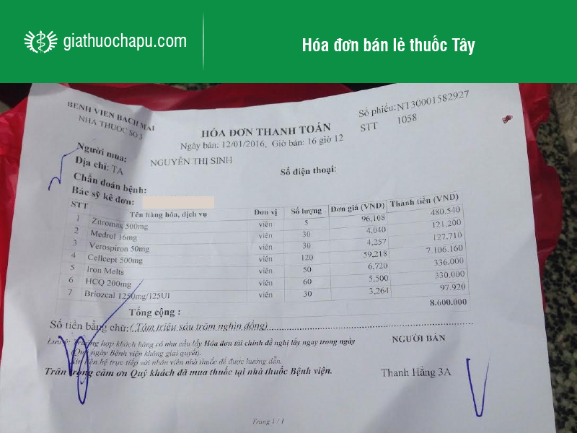
2.Biểu mẫu xuất nhập thuốc

